Документација за лабораториска вежба 4 по информациска безбедност

1. Вовед
Оваа вежба е изработена од Мартина Петковска со индекс број 223313.
Целта на оваа лабораториска е да се запознаеме со концептите на PKI инфраструктура (Public Key Infrastructure) со што ќе се генерира сопствена хиерархија на сертификати и конфигурација на веб сервер со помош на OpenSSL.
Во оваа вежба ќе креираме Root Certificate Authority (FINKI CA), два Intermediate CA (IB CA и Lab CA) и ќе создадеме серверски и клиентски сертификат за проектот од минатите лабораториски.
Интеграцијата со серверот (XAMPP) ќе овозможи веб апликацијата да работи преку HTTPS, овозможувајќи сигурна комуникација меѓу клиентот и серверот.
ОПШТО ЗА ЛАБОРАТОРИСКАТА ВЕЖБА
- Сервер: XAMPP Apache (со веќе вклучен OpenSSL)
- Локација:
C:\xampp\pki\
│
├── root\ # FINKI CA (Root)
│ ├── certs\
│ │ ├── finkiCA.pem # Root CA сертификат
│ │ └── finkiCA.srl
│ ├── private\
│ │ └── finkiCA.key # Root CA private key
│ ├── crl\
│ ├── newcerts\
│ ├── index.txt
│ └── serial
│
├── intermediate\ # IB CA + Lab CA (Intermediate)
│ ├── certs\
│ │ ├── ibCA.pem # IB CA сертификат (потпишан од FINKI CA)
│ │ ├── ibCA.srl
│ │ ├── labCA.pem # Lab CA сертификат (потпишан од IB CA)
│ │ └── labCA.srl
│ ├── private\
│ │ ├── ibCA.key # IB CA private key (4096-bit)
│ │ └── labCA.key # Lab CA private key (4096-bit)
│ ├── ibCA.csr # CSR за IB CA
│ ├── labCA.csr # CSR за Lab CA
│ ├── crl\
│ ├── newcerts\
│ ├── index.txt
│ └── serial
│
├── server\ # Server Certificate
│ ├── certs\
│ │ ├── server.crt # Server сертификат (потпишан од Lab CA)
│ │ └── chain.crt # Целосен ланец на сертификати (Server → Lab → IB → Root)
│ ├── private\
│ │ └── server.key # Server private key (2048-bit)
│ ├── server.csr # CSR за server
│ └── server.cnf # Config за SAN extensions
│
└── client\ # Client Certificate
├── certs\
│ └── client.crt # Client сертификат (CN=223313, потпишан од Lab CA)
├── private\
│ └── client.key # Client private key (4096-bit)
├── client.csr # CSR за client
├── client.p12 # PKCS#12 фајл за импорт во прелистувач

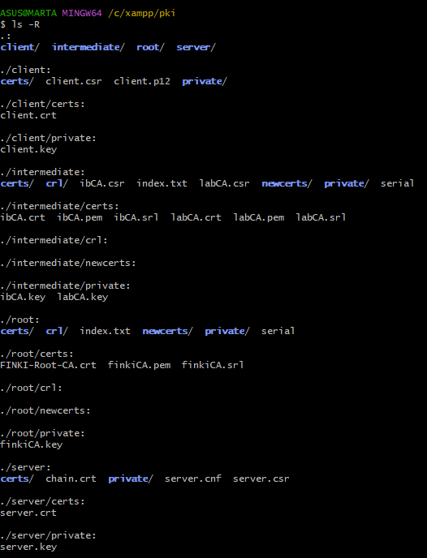
- Certificate Chain: Root CA (FINKI CA) → IB CA → Lab CA → Server/Client сертификати
- Валидност: Root CA (10 години), Intermediate CA (5 години), Server/Client (5 години)

ЧЕКОР 1: Генерирање Root Certificate Authority (FINKI CA), кој сам себе се потпишува
- Подготовка на директориум за Root CA (FINKI CA)
cd /c/xampp/pki/root
mkdir certs crl newcerts private
chmod 700 private
touch index.txt
echo 1000 > serial
- Генерирање на private key за FINKI CA
openssl genrsa -out private/finkiCA.key 4096
- Генерирање self-signed root certificate
openssl req -x509 -new -nodes -key private/finkiCA.key -sha256 -days 3650 -out certs/finkiCA.pem
You are about to be asked to enter information that will be incorporated
into your certificate request.
What you are about to enter is what is called a Distinguished Name or a DN.
There are quite a few fields but you can leave some blank
For some fields there will be a default value,
If you enter '.', the field will be left blank.
-----
Country Name (2 letter code) [AU]:MK
State or Province Name (full name) [Some-State]:Skopje
Locality Name (eg, city) []:Skopje
Organization Name (eg, company) [Internet Widgits Pty Ltd]FINKI
Organizational Unit Name (eg, section) []:PKI Lab
Common Name (e.g. server FQDN or YOUR name) []:FINKI CA
Email Address []:

- За верификација: openssl x509 -in certs/finkiCA.pem -text -noout
Очекуван излез:
- Issuer: CN=FINKI CA, OU=PKI Lab, O=FINKI, L=Skopje, ST=Skopje, C=MK
- Subject: CN=FINKI CA, OU=PKI Lab, O=FINKI, L=Skopje, ST=Skopje, C=MK
- X509v3 Subject Key Identifier: (автоматски генериран)
- X509v3 Authority Key Identifier: (ист како Subject Key Identifier, бидејќи е self-signed)

ЧЕКОР 2: Генерирање прв Intermediate Certificate Authority (IB CA), кој е потпишан од FINKI CA, a го потпишува Lab CA
IB CA е потпишан од FINKI CA, а го потпишува Lab CA.

- Подготовка на директориум кој ќе ги содржи и двата intermediate CA (IB CA & Lab CA)
cd /c/xampp/pki/intermediate
mkdir certs crl newcerts private
chmod 700 private
touch index.txt
echo 1000 > serial
- Генерирање private key за IB CA
openssl genrsa -out private/ibCA.key 4096
- Креирање Certificate Signing Request (CSR)
$ openssl req -new -key private/ibCA.key -out ibCA.csr
You are about to be asked to enter information that will be incorporated
into your certificate request.
What you are about to enter is what is called a Distinguished Name or a DN.
There are quite a few fields but you can leave some blank
For some fields there will be a default value,
If you enter '.', the field will be left blank.
-----
Country Name (2 letter code) [AU]:MK
State or Province Name (full name) [Some-State]:Skopje
Locality Name (eg, city) []:Skopje
Organization Name (eg, company) [Internet Widgits Pty Ltd]:FINKI
Organizational Unit Name (eg, section) []:PKI Lab
Common Name (e.g. server FQDN or YOUR name) []:IB CA
Email Address []:
- Потпишување на IB CA со Root CA (FINKI CA)
openssl x509 -req -in ibCA.csr -CA /c/xampp/pki/root/certs/finkiCA.pem -CAkey /c/xampp/pki/root/private/finkiCA.key -CAcreateserial -out certs/ibCA.pem -days 1825 -sha256

Certificate request self-signature ok
subject=C=MK, ST=Skopje, L=Skopje, O=FINKI, OU=PKI Lab, CN=IB CA, emailAddress=

Параметри:
- finkiCA.pem → Root CA сертификат
- finkiCA.key → Root CA private key
-days 1825 → 5 години
-sha256 → SHA-256

- За верификација: openssl x509 -in certs/ibCA.pem -text -noout
Очекуван излез:
  - Issuer: CN=FINKI CA, OU=PKI Lab, O=FINKI, L=Skopje, ST=Skopje, C=MK
  - Subject: CN=IB CA, OU=PKI Lab, O=FINKI, L=Skopje, ST=Skopje, C=MK

ЧЕКОР 3: Генерирање втор Intermediate Certificate Authority (Lab CA), кој е потпишан од IB CA, а ги потпишува клиентските и серверските сертификати
Lab CA е потпишан од IB CA, а ги потпишува клиентските и серверските сертификати.
- Генерирање private key за Lab CA
openssl genrsa -out private/labCA.key 4096
- Креирање Certificate Signing Request (CSR)
openssl req -new -key private/labCA.key -out labCA.csr
You are about to be asked to enter information that will be incorporated
into your certificate request.
What you are about to enter is what is called a Distinguished Name or a DN.
There are quite a few fields but you can leave some blank
For some fields there will be a default value,
If you enter '.', the field will be left blank.
-----
Country Name (2 letter code) [AU]:MK
State or Province Name (full name) [Some-State]:Skopje
Locality Name (eg, city) []:Skopje
Organization Name (eg, company) [Internet Widgits Pty Ltd]:FINKI
Organizational Unit Name (eg, section) []:PKI Lab
Common Name (e.g. server FQDN or YOUR name) []:Lab CA
Email Address []:
- Потпишување на IB CA со Root CA (FINKI CA)
openssl x509 -req -in labCA.csr -CA certs/ibCA.pem -CAkey private/ibCA.key -CAcreateserial -out certs/labCA.pem -days 1825 -sha256

Certificate request self-signature ok
subject=C=MK, ST=Skopje, L=Skopje, O=FINKI, OU=PKI Lab, CN=Lab CA
Параметри:
- /ibCA.pem → IB CA сертификат
- ibCA.key → IB CA private key
-out certs/labCA.pem → излезен сертификат
- За верификација: openssl x509 -in certs/labCA.pem -text -noout
Очекуван излез:
  - Issuer: CN= IB CA, OU=PKI Lab, O=FINKI, L=Skopje, ST=Skopje, C=MK
  - Subject: CN=Lab CA, OU=PKI Lab, O=FINKI, L=Skopje, ST=Skopje, C=MK

ЧЕКОР 4: Генерирање на серверски сертификат
Локација: C:\xampp\pki\server
Серверскиот сертификат е потпишан од Lab CA.

- Подготовка:
cd C:\xampp\pki\server
mkdir certs private
chmod 700 private
- Креирање конфигурациски фајл за SAN (Subject Alternative Name)
** Тука мораше да се направи нов конфигурациски фајл каде ќе се додадат alternative names, бидејќи новите верзии на прелистувачите не го прифаќаа сертификатот само со CN (Common Name) – бараат SAN extension.**
[ req ]
default_bits = 2048
prompt = no
default_md = sha256
distinguished_name = dn
req_extensions = req_ext

[ dn ]
C = MK
ST = Skopje
L = Skopje
O = FINKI
OU = PKI Lab
CN = localhost

[ req_ext ]
subjectAltName = @alt_names

[ alt_names ]
DNS.1 = localhost
DNS.2 = *.localhost
IP.1 = 127.0.0.1
IP.2 = ::1
- Генерирање private key
openssl genrsa -out private/server.key 4096
- Креирање CSR со SAN
openssl req -new -key private/server.key -out server.csr -config server.cnf
• Потпишување на IB CA со Root CA (FINKI CA)
openssl x509 -req -in server.csr -CA /c/xampp/pki/intermediate/certs/labCA.pem -CAkey /c/xampp/pki/intermediate/private/labCA.key -CAcreateserial -out certs/server.crt -days 1825 -sha256 -extfile server.cnf -extensions req_ext

Certificate request self-signature ok
subject=C=MK, ST=Skopje, L=Skopje, O=FINKI, OU=PKI Lab, CN=localhost

- Креирање на целосен сертификатски синџир (chain)
Редослед на сертификатите:
- Server Certificate (server.crt)
- Lab CA (labCA.pem)
- IB CA (ibCA.pem)
- Root CA (finkiCA.pem)

cd /c/xampp/pki

cat server/certs/server.crt intermediate/certs/labCA.pem intermediate/certs/ibCA.pem root/certs/finkiCA.pem > server/chain.crt
За верификација: grep -c "BEGIN CERTIFICATE" server/chain.crt
4

ЧЕКОР 5: Генерирање на клиентски сертификат
Клиентскиот сертификат е потпишан од Lab CA и го содржи мојот индекс како CN.
- Подготовка:
cd C:\xampp\pki\client
mkdir certs private
chmod 700 private
- Генерирање private key
openssl genrsa -out private/client.key 4096

- Креирање CSR за клиент
openssl req -new -key private/client.key -out client.csr -subj "/C=MK/ST=Skopje/L=Skopje/O=FINKI/OU=PKI Lab/CN=223313"
• Потпишување од Lab CA
openssl x509 -req -in client.csr -CA /c/xampp/pki/intermediate/certs/labCA.pem -CAkey /c/xampp/pki/intermediate/private/labCA.key -CAcreateserial -out certs/client.crt -days 1825 -sha256
Certificate request self-signature ok
subject=C=MK, ST=Skopje, L=Skopje, O=FINKI, OU=PKI Lab, CN=223313, emailAddress=
- Креирање PKCS#12 фајл за импортирање во прелистувач
openssl pkcs12 -export -out client.p12 -inkey private/client.key -in certs/client.crt
Enter Export Password: 1234
Verifying - Enter Export Password:1234

ЧЕКОР 6: КОНФИГУРАЦИЈА НА APACHE(преку XAMPP) за HTTPS
Локација: C:\xampp\apache\conf\extra\
- Креирање на SSL конфигурациски фајл: C:\xampp\apache\conf\extra\ib_lab4-ssl.conf
<VirtualHost *:443>
ServerName localhost
DocumentRoot "C:/xampp/htdocs/Projects/IB-labs/ib_lab4"

SSLEngine on

SSLCertificateFile "C:/xampp/pki/server/chain.crt"
SSLCertificateKeyFile "C:/xampp/pki/server/private/server.key"

SSLVerifyClient optional
SSLVerifyDepth 3
SSLCACertificateFile "C:/xampp/pki/root/certs/FINKI-Root-CA.crt"

<Directory "C:/xampp/htdocs/Projects/IB-labs/ib_lab4">
Options Indexes FollowSymLinks
AllowOverride All
Require all granted
</Directory>
</VirtualHost>

<VirtualHost *:80>
ServerName localhost
Redirect permanent / https://localhost/
</VirtualHost>
Објаснување на параметри:
- SSLEngine on → вклучува SSL/TLS
- SSLCertificateFile → сертификатен синџир (chain.crt)
- SSLCertificateKeyFile → server private key
- SSLVerifyClient require → задолжителна клиентска автентификација
- SSLVerifyDepth 4 → длабочина на синџирот (Root → IB → Lab → Client = 4 нивоа)
- SSLCACertificateFile → Root CA за верификација на клиентските сертификати
- Вклучување на SSL модул во httpd.conf
Фајл: C:\xampp\apache\conf\httpd.conf
Include conf/extra/ib_lab4-ssl.conf
- Од XAMPP Control Panel да се рестартира Apache серверот

ДОПОЛНИТЕЛЕН ЧЕКОР: ИНСТАЛИРАЊЕ НА КЛИЕНТСКИ СЕРТИФИКАТ ВО ПРЕЛИСТУВАЧ
Windows (Chrome, Edge) - Од PKCS#12 фајл
- Двојно кликни на client.p12
- Избери "Install Certificate" или "Import"
- Избери "Current User" или "Local Machine"
- Избери "Place all certificates in the following store"
- Кликни "Browse" → избери "Personal" → "Certificates"
- Внеси лозинка: 1234
- Кликни "Finish"
Важно: Root CA треба да биде инсталирано во "Trusted Root Certification Authorities" за да прелистувачот го прифати целиот ланец.
- Отвори certmgr.msc
- Кликни десен клик на "Trusted Root Certification Authorities" → "Certificates"
- Action → All Tasks → Import
- Избери root/certs/finkiCA.pem
- Избери "Place all certificates in the following store: Trusted Root Certification Authorities"
- Кликни "Finish"

ТЕСТИРАЊЕ
- Отвори https://localhost во прелистувач
- Треба да се прикаже веб-апликацијата со заклучен катанче во адрес-барот
- Кликни на катанчето → "Certificate" → провери го ланецот
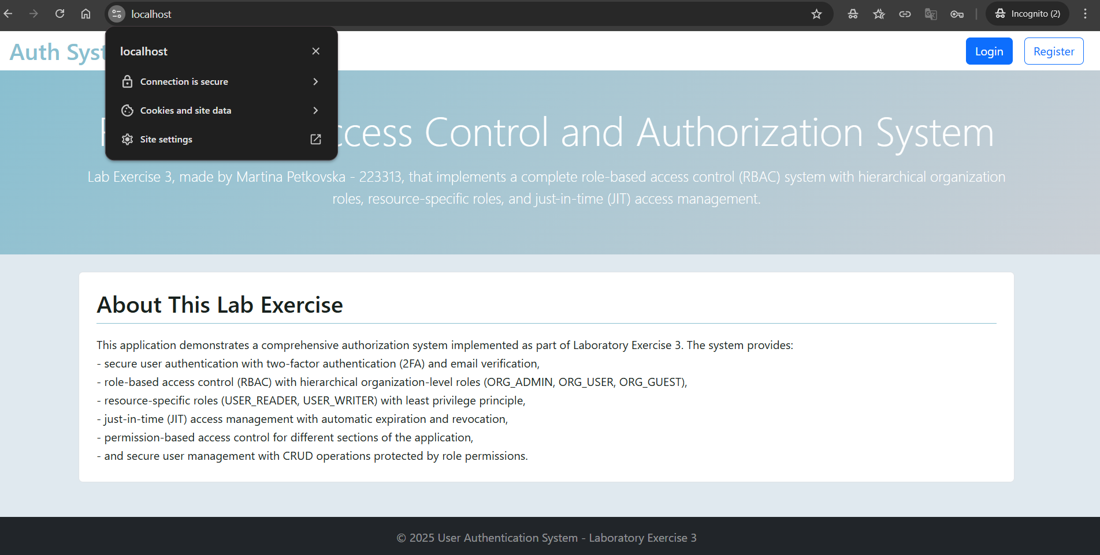
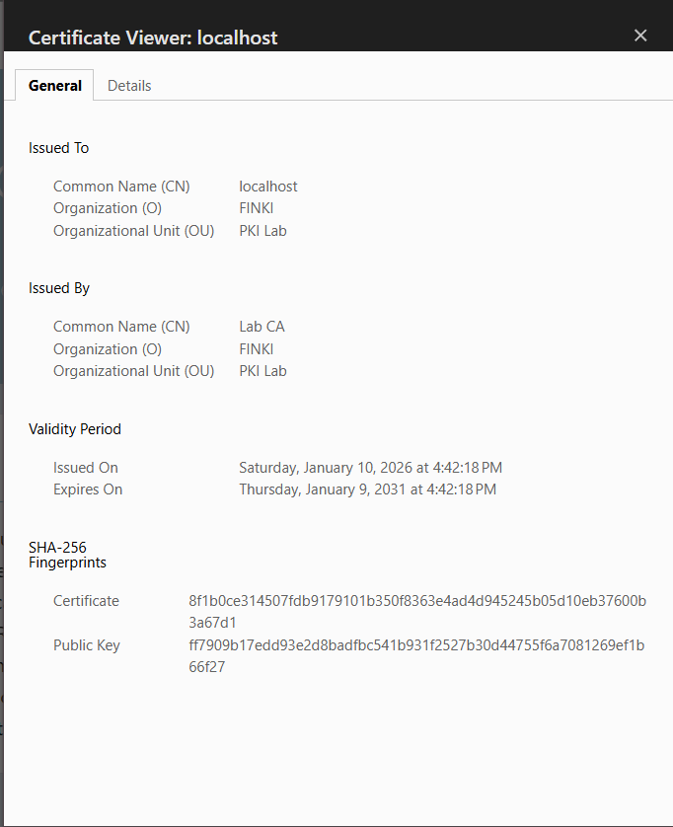

Структура и изглед на pki директориумот каде што се чуваат сертификатите
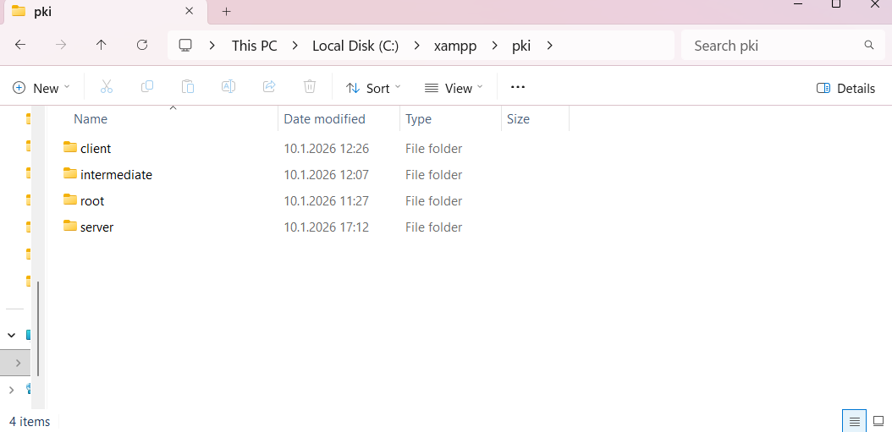
Root – директориум. Во certs се наоѓаат фајловите: finkiCA.pem, finkiCA.srl, FINKI-Root-CA.crt, а во private се чува private key: finkiCA.key.
